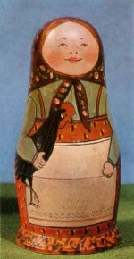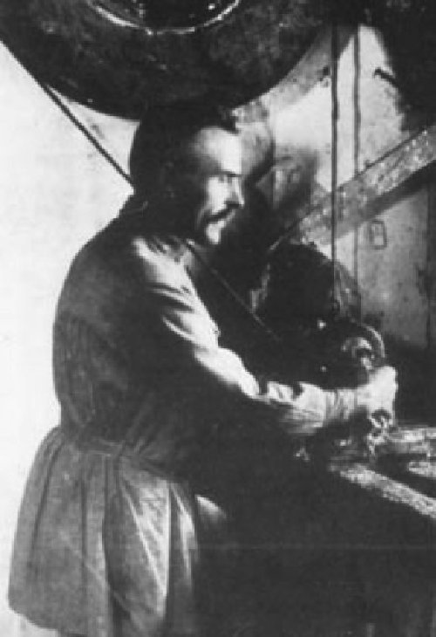
Матрешка
из мастерской Звёздочкина

Матрёшка (уменьшительное от имени «Матрёна») — русская деревянная игрушка в виде расписной куклы, внутри которой находятся подобные ей куклы меньшего размера. Число вложенных кукол обычно от трех и более. Почти всегда они имеют яйцеподобную форму с плоским донцем и состоят из двух частей — верхней и нижней. По традиции рисуется женщина в сарафане и платке. Темы для росписи могут быть очень разными: от сказочных персонажей и до политических деятелей.
Существует предположение о том, что матрёшка имеет японские корни (этот образец представлял собой множество вставляемых друг в друга фигурок буддистского святого Фукурумы).
Изобретение формы русской матрёшки приписывается токарю из подмосковного города Подольска В. П. Звёздочкину в 1890-х годах, а автором первой росписи был профессиональный художник С. В. Малютин. Из воспоминаний Звёздочкина следует, что ему не доводилось видеть японских точёных игрушек. Кроме того, ещё до появления матрёшки русские мастера изготавливали деревянные пасхальные яйца, которые были разъёмными и полыми. Таким образом, вопрос о прямой преемственности между японской и русской матрёшкой остаётся и требует более пристального изучения.
Наша первая матрешка игрушка представляла собой детскую группу: восемь кукол изображали девочек разных возрастов, от самой старшей (большой) девушки с петухом до завернутого в пеленки младенца.
Однако с историй возникновения матрешки не все так просто и однозначно.
«Родилась матрёшка в Москве в Леонтьевском переулке в доме № 7, где раньше находилась мастерская-магазин «Детское воспитание», принадлежавшая Анатолию Ивановичу Мамонтову, брату знаменитого Саввы. Анатолий Иванович, как и его брат, увлекался национальным искусством. В его мастерской-магазине художники постоянно работали над созданием новых игрушек для детей. И один из образцов сделали в виде деревянной куклы, которая была выточена на токарном станке и изображала крестьянскую девочку в платочке и переднике. Кукла эта раскрывалась, и там была еще одна крестьянская девочка, в ней – еще одна…» [1].
Из исследования Сотниковой: «Вот как описывает возникновение матрёшки токарь Звездочкин: «…В 1900 (!) году изобретаю трех- и шестиместную (!) матрёшку и посылаю на выставку в Париж. Проработал у Мамонтова 7 лет. В 1905 году В.И. Боруцкий выписывает меня в Сергиев Посад в мастерскую Московского губернского земства в качестве мастера». Из материалов автобиографии В.П. Звездочкина, написанной в 1949 году, известно, что Звездочкин поступил в мастерскую «Детское воспитание» в 1898 году (родом он был из деревни Шубино Подольского района). Значит, матрёшка не могла появиться на свет ранее 1898 года. Поскольку воспоминания мастера были написаны почти 50 лет спустя, за их точность всё-таки трудно поручиться, поэтому датировать появление матрёшки можно приблизительно 1898-1900 годами. Как известно, Всемирная выставка в Париже открылась в апреле 1900 года, значит, эта игрушка была создана немного раньше, возможно, в 1899 году. [2]. В 1900 году Мария Мамонтова, жена брата С. И. Мамонтова представила кукол на Всемирной выставке в Париже, где они заработали бронзовую медаль. Вскоре матрёшек начали делать во многих местах России.
«Интересные факты удалось собрать Е.Н. Шульгиной, которая в 1947 году заинтересовалась историей создания матрёшки. Из бесед со Звездочкиным она узнала, что он увидел как-то в журнале «подходящую чурку» и по её образцу выточил фигурку, которая имела «смехотворный вид, напоминала как будто монашенку» и была «глухая» (не раскрывалась). По совету мастеров Белова и Коновалова он выточил её иначе, затем они показали игрушку Мамонтову, который одобрил изделие и отдал его расписывать группе художников, работавших где-то на Арбате. Эту игрушку отобрали на выставку в Париж. Мамонтов получил на неё заказ, а затем Боруцкий купил образцы и распространил их по кустарям.
Являлся ли на самом деле художник Малютин автором эскиза матрёшки? Все исследователи, не сговариваясь, называют его автором эскиза матрёшки. Но самого эскиза в наследии художника нет. Нет и свидетельств того, что художник когда-либо делал этот эскиз. Более того, токарь Звездочкин приписывает честь изобретения матрёшки себе, совершенно не упоминая Малютина» [2].
Наверное, нам никогда не удастся точно узнать об участии С.В. Малютина в создании матрёшки. По воспоминаниям В.П. Звездочкина получается, что форму матрёшки придумал он сам, а вот насчет росписи игрушки мастер мог и запамятовать, прошло много лет, события не фиксировались: ведь тогда никто не мог и предположить, что матрёшка так прославится. С.В. Малютин в то время сотрудничал с издательством А.И. Мамонтова, иллюстрировал книги, так что он вполне мог расписать и первую матрешку, ну а затем по его образцу игрушку расписывали уже другие мастера» [2].
Почему оригинальную деревянную куклу-игрушку назвали «матрёшкой»? Практически единодушно все исследователи ссылаются на то, что это название происходит от женского имени Матрёна, распространённого в России: «Имя Матрёна произошло от латинского Matrona, что означает «знатная женщина», по-церковному писалось Матрона. Вот и стали называть игрушку ласково Матрёшей, Матрёнушкой; так, и закрепилось имя Матрёшка.
Русские матрешки пользуются большой популярностью в Европе. В начале XX-го века начался просто массовый вывоз сувениров матрешек за границу. Собственно в это время за матрешками и закрепилось репутация “исконно русских”. Матрешка стала нашим национальным сувениром и шагнула за рубежи нашей Родины. Многие иностранцы, посетившие нашу страну, увозят к себе на родину нашу русскую матрешку.
Интересно и то, что после появления первой детской матрешки в разных районах России художники начали расписывать матрешек, так понравилась им эта кукла! И все они делали это по-разному. Сергиев Посад, Полхов Майдан, Вятка, город Семенов – древние центры народных промыслов, которым матрешка помогла стать знаменитыми. Любопытно, что самая большая матрешка – семеновская – высотой 1 метр, диаметром 0,5м. насчитывает 72 фигурки. А самая маленькая матрешка 1.1 миллиметр, сделана из слоновой кости.
В нескольких городах работают музеи матрёшки: в Москве — в Леонтьевском переулке, в Нижнем Новгороде, в Калязине и в Вознесенском, в Сергиеве Посаде и в МАДОУ д/с № 56 города Калининграда, в группе «Колобки» воспитатели Яцкова Г.К. и Яцкова Н.А. создали мини-музей матрёшки.

ЗАГОРСКАЯ МАТРЕШКА
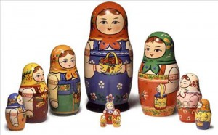

Эта игрушка и сейчас похожа на первую матрешку с петухом в руках. Загорская матрешка добротна, крутобока, устойчива по форме. Расписывают ее по белому дереву гуашевыми красками, используя чистые (локальные) цвета. Овал лица и руки закрашивают «телесным» цветом. Две пряди волос прячутся под платок, двумя точками изображают нос, а губы выполняют тремя точками: две вверху, одна внизу и готовы губы бантиком. Платок у загорской матрешки завязан узлом. Далее мастер рисует рукава кофты, сарафан. Платок и передник оформляются простым цветочным узором, который легко получается, если приложить кисть с краской, остается след-лепесток или листок. А круглую серединку цветка или «горох» можно получить, использован прием тычка. Закончив роспись, мастер покрывает матрешку лаком. От этого она становится еще ярче и нарядней. Лаконичность и простота оформления создали ясный и радостный образ русской деревенской куклы.

СЕМЕНОВСКАЯ МАТРЕШКА

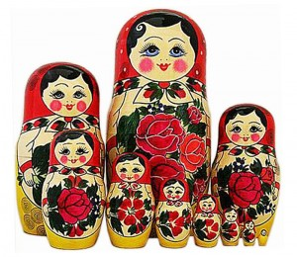

Семеновская (городок Семенов, что в Нижегородской области) игрушка также вытачивается на токарном станке. Выточенное изделие — бельё — по форме похоже на загорскую, но несколько заужено книзу. А вот расписывают ее иначе, и краски берут другие. Сначала белую матрешку грунтуют картофельным клейстером, втирая его в поры дерева. Это нужно для того, что бы краски не растекались по деревянным волокнам и чтобы заблестела матрешка сразу после первого покрытия лаком. По высохшей загрунтованной поверхности мастерицы делают "наводку" черной тушью: вырисовывают овал лица, глаза, нос, губки, очерчивают платок, завязанный узлом, и отделяют кайму на платке (это важно, ведь кайма с цветочными бутонами является отличительным признаком семеновской матрешки). Затем рисуют овал, в котором изображают руки и цветы: пышные розы, колокольчики, колоски. Итак, наводка готова. Теперь роспись ведется анилиновыми прозрачными красками желтого, красного, малинового, зеленого, фиолетового цветов. И, наконец, матрешку лакируют. И вот перед нами яркая матрешка.

ПОЛХОВ-МАЙДАНСКАЯ МАТРЕШКА

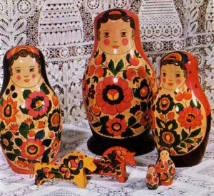

Это соседка семеновской матрешки. А вытачивают ее в селе Полховский Майдан Нижегородской области. Первые два этапа — грунтовка клейстером и наводка — выполняются так же, как и у семеновской, а вот роспись более лаконична: овал лица с кудряшками волос, платок ниспадает с головы, на голове трилистник розана, овал, заменяющий передник, заполнен цветочной росписью. Пышные розы, георгины, колокольчики, цветки шиповника, ягодки украшают эту матрешку. Да и постройнее своих подруг она будет: форма матрешек более вытянутая, голова небольшая, уплощенная.

Технология изготовления матрешки

Для работы используют хорошо просушенную древесину липы, осины, березы. Обычно сушат на улице под навесом два-три года. Непросушенную древесину применять нельзя, иначе изделие, выполненное из сырой древесины, может треснуть и расколоться.
Начинается работа с изготовления самой маленькой матрешки. Мастер брал небольшую чурочку, закреплял ее на станке и, держа резец особым образом, вытачивал малышку-матрешку. Затем вытачивалась нижняя часть второй матрешки, ее верх, и так далее, до самой старшей куклы.
Последовательность изготовления матрешки:
- Закрепленную в патрон токарного станка заготовку обтачивают до получения цилиндрической формы, рейером- полукруглым резцом.

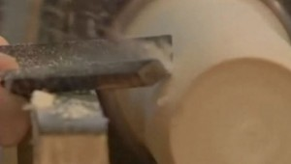

- Выравнивание торца заготовки мейселем – резцом для чистовой обработки.

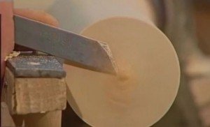

- Вытачивание внутренней полости нижней части матрешки, рейром – полукруглым резцом.

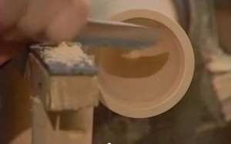

- Примерка внутренней матрешки к нижней части наружной матрешки, между ними должен оставаться небольшой зазор на покраску и усушку древесины.

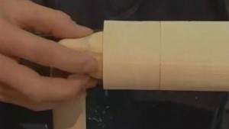

- Формирования четверти уступа для соединения матрешки, мейселем – резцом для чистового точения.

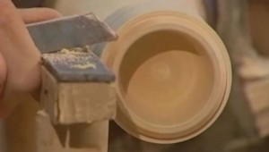

- Отрезка нижней части матрешки при помощи мейселя.

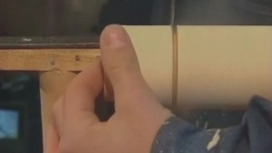

- Выборка внутренней полости верхней части матрешки при помощи рейера и формирования выступа четверти для соединения матрешки- мейселем.

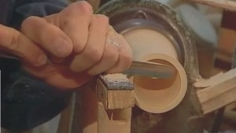

- Соединение нижней и верхней части матрешки.

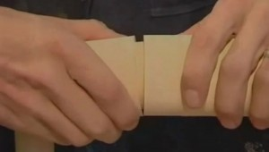

- Формирование наружной формы матрешки, при помощи рейера и мейселя.
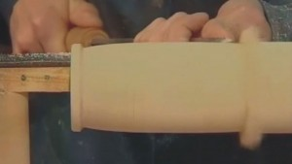

- Шлифование матрешки шлифовальной шкуркой.

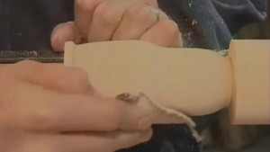

- Обрезка верхней части матрешки мейселем.

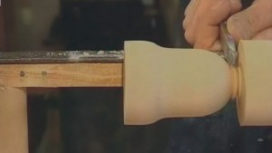

- Готовая заготовка – «бельё».

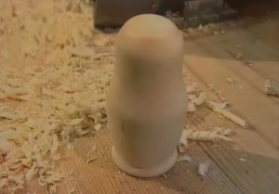

- На загрунтованную (крахмальным клейстером или клеем ПВА) заготовку, наносят карандашом контур рисунка.

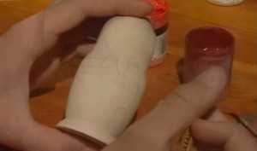

- Роспись матрешки. Расписывают матрешки чаще всего анилиновыми красителями, темперой, гуашью.

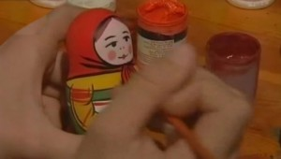

- Готовое изделие лакируют масляным или ниролаком. Матрешка готова.

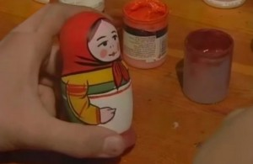

Источники:
http://www.maaam.ru/detskijsad/matr-shka-i-e-istorija.html
http://www.organizmica.org/archive/504/grmd.shtml
http://www.thimble.h11.ru/mat2.html

Литература:

1. Матрёшке -100! Елена КОЗЛОВА, журнал «Ваш Досуг», N46 (187) 16-23 ноября 2000 года. Электронная версия статьи на сайте ma333.narod.ru.

2. Сотникова Ирина. «Кто придумал матрёшку». Сайт «Русские напёрстки»: thimble.h11.ru.

